附件5
2026高百接力赛西南站
暨重庆大学“奔向2029·逐梦百年新重大”
校园健康跑活动规程

一、指导单位
教育部中外语言交流合作中心

二、主办单位
重庆大学、解放日报社、每步科技（上海）有限公司

三、承办单位
重庆大学党政办、体育学院、党委学工部、校团委、校工会、科学城校区管委会、校友会秘书处、基金会秘书处
东方卫视、五星体育传媒有限公司

四、活动时间
2026年10月11日（星期日）
活动集合时间：8:20—8:30
热身活动时间：8:30—8:45
开幕式时间：8:45—9:00
发枪时间：9:00

五、活动地点
重庆大学科学城校区虎溪校园

六、活动内容
1.高百接力赛西南站
采用路跑10人团队分为A、B两组分别接力成绩相加的方式进行，每棒1圈（5公里），每人限跑一圈；其中至少第5棒和第10棒限定必须是女生，其它棒次性别不限。
2.重庆大学校园健康跑
活动为健康跑，参与人数2029人，每人完成5公里。不分性别、不分组、不计时。

七、活动路线
体育中心广场拱门处（起点）→信息楼→东门→复刻门→艺术楼→网球馆→兰园→理科楼→西二门→西一门→学院楼→综合楼十字路口→图书馆回转→校车站回转→北门→体育中心广场拱门处（终点）（5公里）。
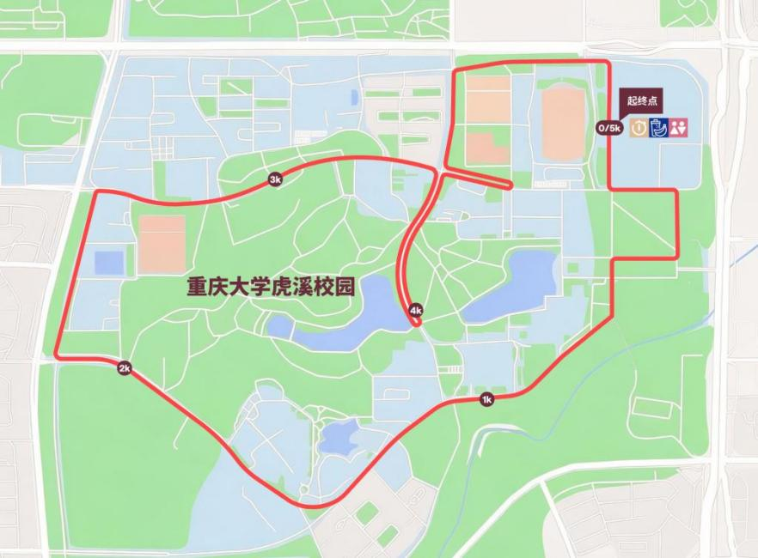

八、活动办法
1.参赛物资领取：请于10月9日（星期五）17:00前到指定地点领取参赛物资。
沙坪坝校区：A校园学工部一楼101教室，联系人：莫老师（18899356331）、陈老师（18287146742）
科学城校区：虎溪校园综合楼238办公室，联系人：曾老师（13896658520）
2.衣物存放：体育中心北侧马路划分存放区域，供学生、教职工、校友（校园健康跑）使用；其他参赛高校（高百赛事）参赛人员衣物存放于体育中心广场西侧马路。
3.校园健康跑活动参加者着装整洁，听从现场工作人员指挥，按开幕式集合要求排好位置、做好热身活动，鸣笛出发。
4.所有参加并完成校园健康跑活动的学生、教职工及校友在终点处领取完赛纪念品。

九、校园健康跑参加办法

（一）人员范围
1.学生：在籍本科生、研究生（含硕士研究生及博士研究生）
2.教职工：含正式在编职工、其他职工，以及附属肿瘤医院职工。
3.校友：重庆大学毕业的学生（包括MBA、函授、继续教育等学校认定的校友）

（二）身体条件要求
长跑对身体状况有较高要求，参加者应身体健康，有参加跑步锻炼的基础。有以下疾病情况不宜参加：
1.先天性心脏病和风湿性心脏病患者；
2.高血压和心脑血管疾病患者；
3.心肌炎和其他心脏病患者；
4.冠状动脉性心脏病和严重心率不齐者；
5.血糖过高或糖尿病患者；
6.近两周内有感冒发烧情况；
7.其他不适合运动的疾病患者。

（三）报名办法
1.名额分配：本次活动共设置2029个参赛名额，其中包括学生1529人，教职工300人，校友200人。
2.报名方式：

（1）教职工、校友报名
通过扫描下方二维码，进入“赛事报名”板块，阅读参赛须知、填写姓名等个人信息后进行报名登记，报满即止。

报名登记成功后待学校进行身份审核，最终报名状态，可通过小程序“报名查询”板块查看。
（2）学生报名
各学院严格根据分配的活动名额（附件1），积极动员、有序组织本院学生报名，阅读并签署校园健康跑活动承诺书（附件2）。请各学院于9月29日（星期二）中午12点前，将电子报名表（附件3）和加盖单位公章的报名表扫描件发送至学工部邮箱：xsk@cqu.edu.cn。学生签署的校园健康跑活动承诺书由各学院留存备查。
3.报名时间：即日起至2026年9月28日（星期一）18:00
4.各学院、校工会、校友会秘书处、基金会秘书处应于9月30日（星期三）前确定1—2名活动负责人及1名旗手，并将相关人员联系方式（附件4）发送至学工部邮箱：xsk@cqu.edu.cn。

5.报名要求：
（1）体检
所有健康跑活动参与者需在半年内做过体检，参与者结合体检报告进行自我评估，并根据自己的身体状况和能力选择报名。
（2）安全
请各单位提前组织参加校园健康跑活动的师生进行适应性锻炼。请参加校园健康跑活动的校友在本地进行体检及适应性锻炼。
在校园健康跑活动过程中应注意自身安全，本人需知悉参加活动可能出现的风险，准备必要的防范措施。身体不适者不参加校园健康跑活动。参与者报名校园健康跑活动时需阅读并签署承诺书。

十、其他事项
1.校园健康跑活动负责人电话：黄丹丹13996265158，裁判长电话：余智勇13508372857。
2.未尽事宜另行通知。

十一、本次规程解释权属于重庆大学体育工作委员会。

